Игра «Географический гольф» (обобщение темы «Северная Америка»)
  

Игра «Географический гольф» (обобщение темы «Северная Америка»)
Предмет: география.
Класс: 7
Тема: Игра «Географический гольф» (обобщение темы «Северная Америка»).
Тип урока: урок обобщения знаний.
Цель: обобщение полученных знаний
Задачи:
- Обобщить полученные знания по теме
- Формировать целостное представление о природе, населении и странах Северной Америки
- Развивать познавательный интерес к предмету
Форма работы: групповая: класс поделен на 6 команд, в каждом – выбран капитан команды, который принимает решение об ответе на вопрос и представляет право ответа участникам команды.
3 человека – эксперты.
Ход урока
- Оргмомент
- Проверка знаний.
Тест
Северная Америка 1 вариант 7 класс
- Как называется крайняя южная точка материка
а) м. РМерчисон б) м. Сент-Чарльз в) м. Марьято
- Какие горы самые высокие на материке
а) Скалистые б) Кордильеры в) Аппалачи
- Какая равнина занимает восточную часть материка
а) Великие равнины б) Центральные равнины
в) Миссисипская низменность
- Какая река самая большая
а) Маккензи б) Колорадо в) Миссисипи
- Какой климатический пояс не пересекает материк
а) арктический б) умеренный в) тропический г) экваториальный
- Какое озеро не входит в Великие американские
а) Виннипег б) Гурон в) Мичиган
- Какая природная зона занимает полуостров Калифорнию
а) тайга б) степь в) пустыня
- Какая из рек относится к бассейну Атлантического океана
а) Маккензи б) Миссисипи в) Колорадо
- Какой пролив разделяет Северную Америку и Евразию
а) Берингов б) Гибралтарский в) Баб-эль-Мандебский
Северная Америка 2 вариант 7 класс
- Как называется крайняя Восточная точка материка
а) м. Мерчисон б) м. Марьято в) Сент-Чарльз
- Какая вершина выше
а) Мак-Кинли б) Орисаба в) Элберт
- Какая равнина расположена южнее
а) Центральные равнины б) Мексиканская низменность
в) Приатлантическая низменность
- Какая река не относиться к бассейну Тихого океана
а) Юкон б) Колорадо в) Миссисипи
- Какая река соединяет два озера и знаменита своим водопадом?
а) Ниагара б) Колумбия в) Маккензи
- Какой климатический пояс пересекает полуострова Калифорния и Флорида
а) тропический б) экваториальный в) умеренный
- Какая природная зона расположена на полуострове Лабрадор
а) полупустыня б) степь в) тундра
- Какая из рек относится к бассейну Северного Ледовитого океана
а) Маккензи б) Колорадо в) Колумбия
- Какая природная зона в Северной Америке называется прериями
а) тайга б) пустыня в) степь
Ответы
 | 1 | 2 | 3 | 4 | 5 | 6 | 7 | 8 | 9
1 вариант | в | б | б | в | а | а | в | в | а
2 вариант | в | а | б | в | а | а | в | а | в
Критерии оценивания:
Верных ответов | Оценка
9 | «5»
8-7 | «4»
6-5 | «3»
Менее 5 | «2»
- Обобщение знаний
Класс делится на группы. Выбираются эксперты.
Класс знакомится с правилами игры:
Правила игры:
- Кликните мышкой на робота. Робот клюшкой отправит мяч
- Мяч откатится к лунке. Лунка откроется и появится шестицветик
- Нажав на шестицветик откроется вопрос. Нажав на вопрос откроется ответ для проверки
Право отвечать предоставляется той команде, которая подняла руку первой (за этим следят эксперты). Если команда правильно отвечает на вопрос, то она зарабатывает баллы:
1 тур – 1 балл
2 тур – 2 балла
3 тур – 3 балла
Финал – 4 балла.
Если команда дала неверный ответ, то право хода получает команда, которая подняла руку второй (за этим следят эксперты).
Побеждает команда, набравшая наибольшее количество баллов.
Эксперты знакомятся с правилами:
- Сладить за командами и выбирать ту, которая подняла руку первой, и выделять ту, которая подняла руку второй.
- Оценивать ответы команд и заполнять экспертный лист.
1 тур – 1 балл
2 тур – 2 балла
3 тур – 3 балла
Финал – 4 балла.
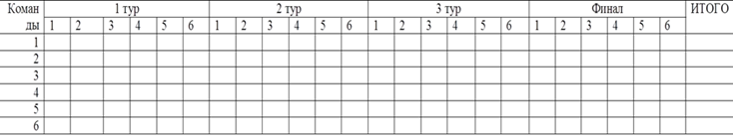
- Подводить итог игры.
ИГРА «Географический гольф»
1 тур- «Блиц-вопросы»:
- Какой мыс является крайней южной точкой материка? (Марьято)
- Как называется гора, которая является самой высокой точкой материка? (Мак-Кинли)
- В каком климатическом поясе и области расположен полуостров Флорида? (тропическом с равномерным увлажнением)
- Какая река является самой крупной на материке? (Миссисипи)
- Как ой перешеек соединяет Северную и Южную Америку? (Панамский)
- Как называются американские степи? (прерии)
- тур – «Что лишнее и почему?»:
- Мексиканский, Гудзонов, Гвинейский, Калифорнийский (Гвинейский – залив у берегов Африки)
- Мак-Кинли, Костюшко, Элберт, Митчелл (Костюшко – гора в Австралии)
- Игольный, Мерчисон, Марьято, Сент-Чарльз (Игольный – южный мыс Африки)
- Маккензи, Миссисипи, Муррей, Колорадо (Муррей – река в Австралии)
- Экваториальный, Тропический, Субтропический, Умеренный (Экваториальный - отсутствует в Северной Америке, проходит через Африку и Южную Америку)
- Гольфстрим, Лабрадор, Перуанское, Аляскинское (Перуанское – течение вдоль западных берегом Южной Америки)
- тур – «Ребусы»: Кто такой? Что такое?
- (Куба – остров к югу от материка в Карибском бассейне)
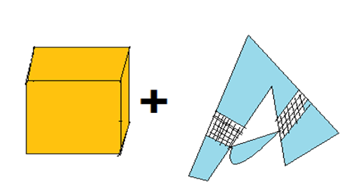
- (Флорида - полуостров на юго-востоке материка)
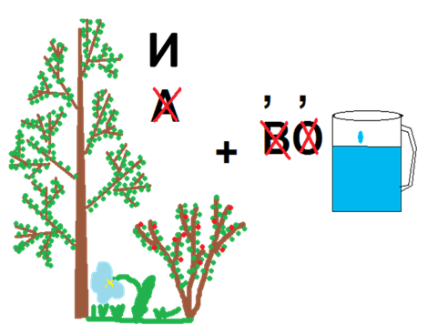
- (Скалистые – горы к востоку от Кордильер и западу от Великих равнин)
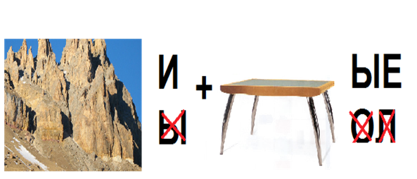
- (Орисаба – вулкан на юге материка в Мексиканском нагорье)
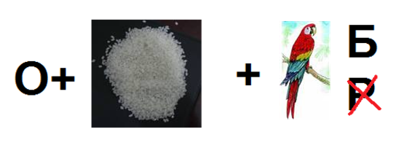
- (Ямайка - остров к югу от материка в Карибском бассейне)
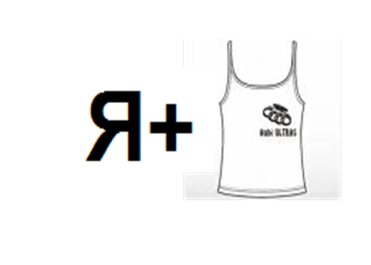
- (Гурон – озеро из группы Великих американских озер)
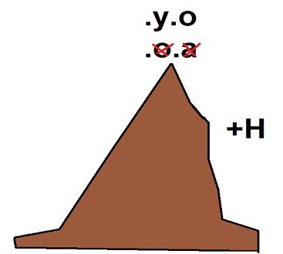
Финал – «Почемучка»:
- Почему на западе образовались высокие протяженные горы? (Граница столкновения 2-х литосферных плит: Тихоокеанской и Североамериканской)
- Почему на полуострове Флорида климат более влажный чем на полуострове Калифорния?( Вдоль Флориды проходит теплое течение, а вдоль Калифорнии – холодное)
- Почему Великие равнины лежат выше, чем Центральные? (К западу Великие равнины переходят в Скалистые горы)
- Почему секвойю в Северной Америке называют “мамонтовым деревом”? (За сходство старых обвисающих ветвей с бивнями мамонта)
- Почему жителей Америки называют индейцами? (Ошибка Колумба – он думал что нашел путь в Индию и назвал жителей индейцами)
- Почему на севере материка большое количество озер? (В субарктическом климате при небольшом количество осадков и малом увлажнении образуется избыток влаги. А также деятельность ледника, взрывшего котловины, в которых потом избыток влаги скопился)
- Итог урока
Эксперты подводят итог урока.
Для учащихся предлагается кроссворд:
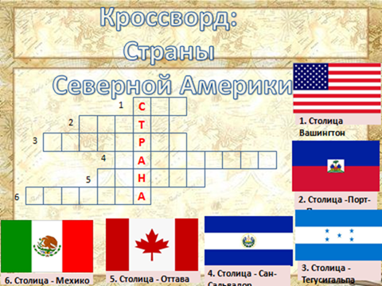
Ответы:
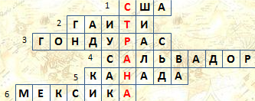
- Домашнее задание
Задание на выбор:
- Подготовить виртуальное путешествие по шаблону:
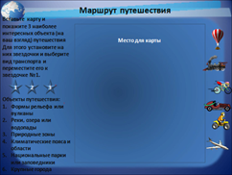
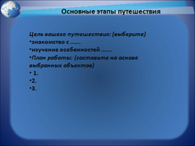
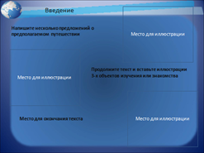
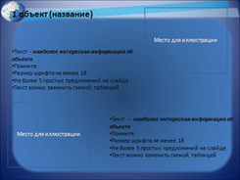
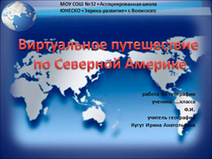
(подобный образом заполняются еще 2 объекта)

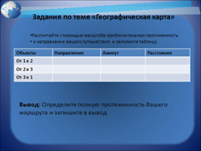
Подобным образом оформляются еще 2 объекта

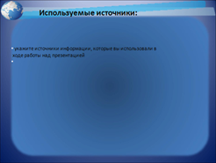
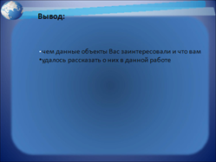

- Составить кроссворды, ребусы, шарады, загадки или визитки стран
- Рефлексия
Предлагает учащимся заполнить лист рефлексии:
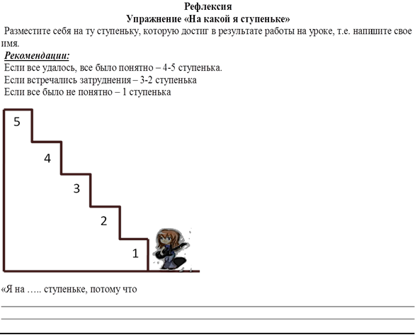
Технологическая карта
Этапы урока | Деятельность учителя | Деятельность учеников
Организационный | Приветствует учащихся; проверяет подготовку класса к уроку; организует внимание учеников. | Ученики проверяют готовность к уроку.
Подготовка учащихся к работе на уроке | Формулирует тему, цель урока.  Слайд №1 | Воспринимают информацию учителя и настраиваются на активную деятельность
Проверка знаний | Предлагает тест, который выполняется в течение 10 минут | Выполняют тест
Подготовка к игре | Разбивает на команды  Выбирается капитаны команд.  Выбирается 3 эксперта, которые будут вести подсчет баллов (приложение)  Слайды №2  Знакомит правилами игры, которые прописаны на слайде | Формируют команды. Выбирают капитана  Знакомятся правилами игры
Основной этап урока | Проводит игру  Слайды № 3-30 | Участвуют в игре
Подведение итогов урока | Эксперты подсчитывают баллы.  В это время предлагает для участников кроссворд  Подводятся итоги урока | Отгадывают кроссворд «Страны».  Знакомятся с результатами игры
Домашнее задание | Задание на выбор:  - Подготовить виртуальное путешествие по шаблону  - Составить кроссворды, ребусы, шарады, загадки или визитки стран. | Знакомятся с домашним задание
Рефлексия учащихся | Предлагает лист рефлексии | Заполняют лист рефлексии.
Источники информации:
- Душина И.В., Коринская В.А., Щенев В.А. «География. Материки, океаны, народы и страны.» (под редакцией Дронова В.П.) М. Дрофа 2008г.
- ребусы и тест – Кугут И.А.
- Шаблон для домашнего задания составлен на основе шаблона Безноговой Ольги Николаевны, учителя географии МОУ Приваленская СОШ

  Сайт ВИО
  Конкурсы ВИО
  Клуб ВИО
  Форум ВИО
  Авторы ВИО

